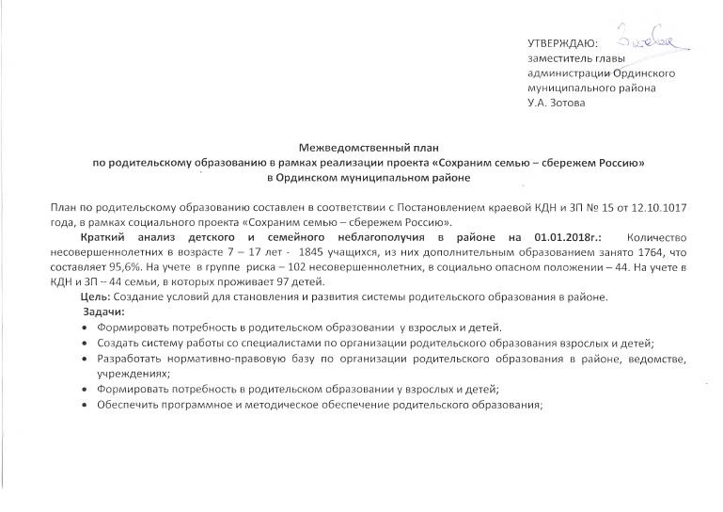

- Обеспечить программное и методическое обеспечение родительского образования;

№ | Мероприятие | Сроки проведения | Краткое описание | Ответственные
1. | Разработка нормативно-правовой базы по организации родительского образования | Январь-февраль 2018 | Издать приказы о назначении ответственных за организацию родительского образования.  Утверждение межведомственного плана на заседании КДН и ЗП. | Все ведомства
2. | Формирование у взрослых и детей потребности в родительском образовании:  - Акция «Проснись, родительское сердце!» (по плану)  - Выпуск и распространение листовок, плакатов, газет «Здоровая семья – здоровая нация!», «Любовь в вашем доме»  - Проведение в образовательных учреждениях уроков любви с родителями и учащимися  - Принять участие во всероссийской акции «Моя семья – мои истоки»  - Праздник семьи «С Днем рождения!»  - Рисуем всей семьей «Наша дружная семья!»  - Встреча с замещающими семьями «Сохраним семью – сбережем Россию!»  - Книжная мини-выставка «Сказка на ночь». Распространение информационных листовок  - Семейная викторина «Широкая масленица»  - Районный фотоконкурс «Мы читаем все семьей»  - Участие в краевой акции «Семейный литературный диктант»  - Районный праздник для детей с ограниченными возможностями «В гостях у сказки»  - День семейного отдыха «Удачный выходной»  - Семейная акция «Прочитанная книга о войне – мой подарок ко дню Победы»  - Участие в районном празднике к Дню защиты детей «Семейная мастерилка»  - Конкурсная программа в рамках фестиваля «Лунные ночи» - «Всей семьей в библиотеку!»  - Районный фестиваль «Лунные ночи»  - Районное родительское собрание «Сохраним семью – сбережем Россию!» | 05.02.-28.02.2018  В течение года  В течение года  1 марта по 14 марта  1 июня  1 октября по 15 октября  Апрель  Февраль  Февраль  Март-апрель  Март  Май  Май-сентябрь  Май  Июнь  Август  Август  Октябрь | Довести информацию до населения о реализации проекта (родительские собрания, распространение листовок, оформление стендов, блиц-опрос среди населения)  Тему и форму уроков выбирает педагог.  Распространение печатного материала о роли семьи: листовки, памятки, буклеты.  Уроки о предназначении женщины, мужчины в семье.  Составление «родового дерева» своей семьи, истории предков.  Встреча и поздравление в администрации района семей, в которых в текущий год появились новорожденные; вручение свидетельств о рождении, подарков.  Районный конкурс семейных рисунков с последующим оформлением выставки.  Разговор о самом главном: доверие, уважение, любовь, благодарение.  На незамысловатые вопросы отвечают всей семьей.  Фотоработы размещаются на сайте библиотеки и вКонтакте.  Дети и родители пишут литературный диктант.  Инсценировки сказок, викторина, ребусы, сказочные персонажи.  Ежемесячно организуются семейные встречи в детском отделе.  Акция проводится для детей младшего школьного возраста и их родителей.  Мастер - классы для детей.  Развлекательно-познавательные мероприятия для детей и их родителей.  Цикл детско-взрослых мероприятий по отдельному плану, проводится ежегодно.  В мероприятии участвуют все ведомства, подводятся итоги проекта, награждаются активные семьи, многодетные. | Все ведомства  Образовательные учреждения  Все ведомства  Образовательные учреждения  Районный ЗАГС  КДН и ЗП  Образовательные организации  МТУ №3 соц.развития  МЦБ  МЦБ  МБЦ  МБЦ  МБЦ  МБЦ  МБЦ  МБЦ  МБЦ  Все ведомства  Все ведомства  Все ведомства
3. | Отработка муниципальной организационно-управленческой структуры по организации родительского образования:  - Заслушивание на КДН и ЗП информации о реализации мероприятий Межведомственного плана  - Усовершенствование работы Советов профилактики, управляющих советов, родительских комитетов  - Заслушивание классных руководителей на МО о формах индивидуальной работы с родителями | В течение года  В течение года  В течение года | Ответственные за родительское образование на КДН и ЗП предоставляют информацию о работе ведомства по выполнению плана.  На уровне образовательных организаций целенаправленно особое внимание уделяется родительскому образованию. | Все ведомства  Образовательные учреждения  Образовательные учреждения
4. | Создание системы работы со специалистами - организаторами родительского образования:  - Организация деловых встреч с участие районного родительского комитета «Выполнение межведомственного плана по родительскому образованию»  - Открытые мероприятия организаторов родительского образования.  - Опрос детского и взрослого населения «Стоит ли учиться быть родителем»  - Организация рубрики в районной газете «Счастье есть» | Ежемесячно  По плану  Апрель  Постоянно | Обсуждение мероприятий  Согласно плану ведомства проводят показательные мероприятия  Результаты опроса анализируются и предаются огласке  Статьи, информация с успешными семьями в газете о важности родительского образования. | Все ведомства  Все ведомства  Все ведомства  Орг.комитет
5. | Обеспечение программного и методического сопровождения родительского образования:  - Оформление методического уголка для родителей и педагогов  - Оформление информационных стендов для родителей  - Распространение памяток для родителей  - Выставка учебных и тематических пособий «Родительское образование» | Декабрь  Постоянно  Постоянно  Постоянно | В МБУ «Межпоселенческая центральная библиотека» оформляется методический уголок с тематической литературой, разработками классных часов и родительских собраний.  В образовательных организациях, в общественных местах, предприятиях оформляются стенды по родительскому образованию, советы, подсказки.  Ненавязчивые советы на каждый день.  В МБУ МЦБ, в школьных библиотеках оформляются, обновляются методические выставки книг, буклетов, авторских статей. | Все ведомства  Все ведомства  Все ведомства  Библиотекари
6. | Определение системы показателей результативности родительского образования взрослых и детей:  - Информационные сообщения о реализации проекта на заседании КДН и ЗП.  - Анализ показателей детского и семейного неблагополучия, правонарушений | Ежеквартально  Ежеквартально | Ответственные ведомства за родительское образование информируют КДН и ЗП о проведенных мероприятиях, результатах.  Контроль, посещение и сопровождение семей и детей ГР и СОП. | Все ведомства  Все ведомства
7. | Формирование и сохранение символов, традиций, ритуалов в родительском образовании взрослых и детей:  - Поощрение родителей на общешкольном празднике «Выпускной», «Последний звонок», на районном родительском собрании  - Проведение традиционных общешкольных мероприятий с привлечением родителей «День отца», «День матери», День открытых дверей, к 23 февраля, к 8 Марта  - Награждение «Лучший родительский комитет» на торжественном приеме у главы района | Май  Июнь  Октябрь  В течение года  Октябрь | Классные и общешкольные мероприятия с участие семьи. | Образовательные организации  Образовательные организации

